學校辦理全校性防災教育教學與宣導
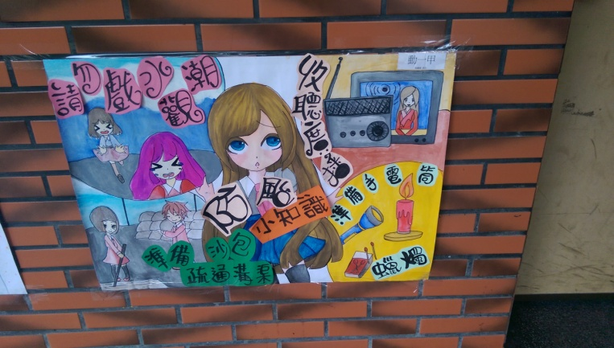 | 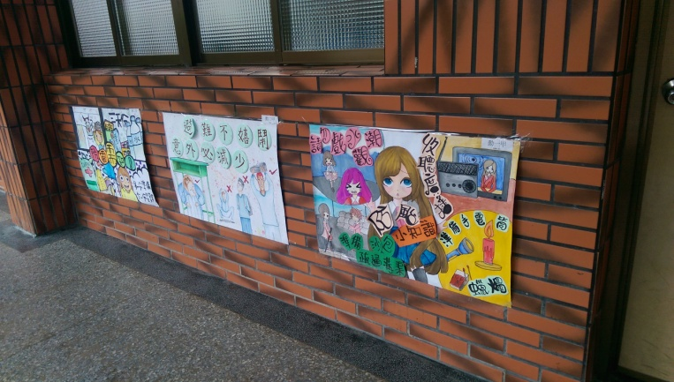 | 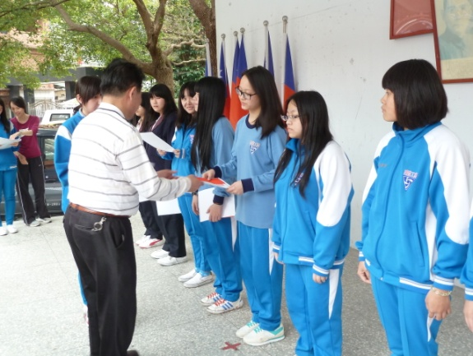
地點：教學大樓一樓走廊牆面  時間：104.03.25  說明：防災優秀作品展示 | 地點：教學大樓一樓走廊牆面  時間：104.03.25  說明：防災優秀作品展示 | 地點：司令台(頒獎人為學務主任)  時間：104.03.25  說明：防災得獎作品頒獎典禮
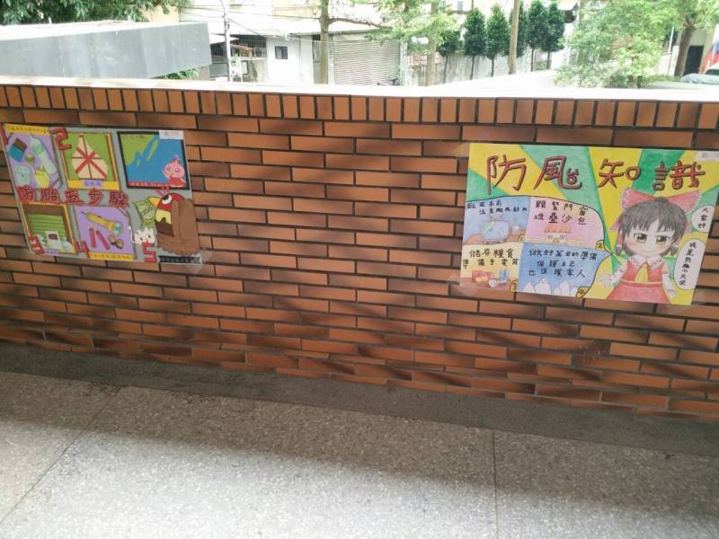 | 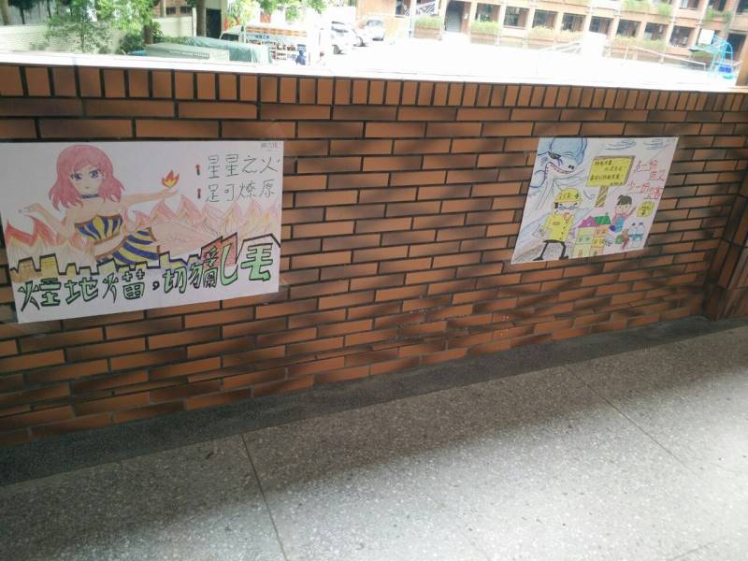 | 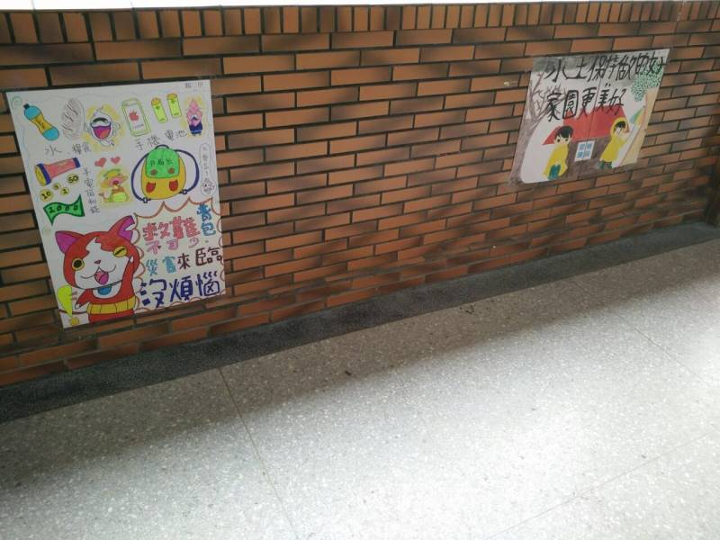
地點：行政大樓二樓走廊牆面  時間：104.09.18  說明：防災優秀作品展示 | 地點：行政大樓二樓走廊牆面  時間：104.09.18  說明：防災優秀作品展示 | 地點：行政大樓二樓走廊牆面  時間：104.09.18  說明：防災優秀作品展示

